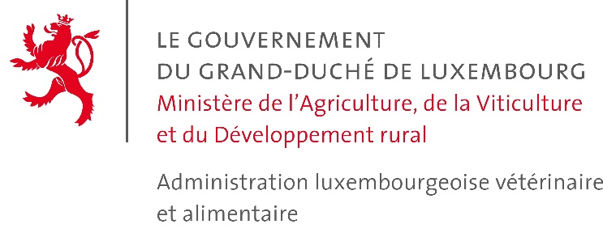

Strassen, le vendredi 26 mai 2023

Communiqué de presse
Rappel : Wok Mix de la marque Ardo
Présence possible de baies de pommes de terre

L'Administration luxembourgeoise vétérinaire et alimentaire rappelle les produits suivants au Luxembourg :

Photo | 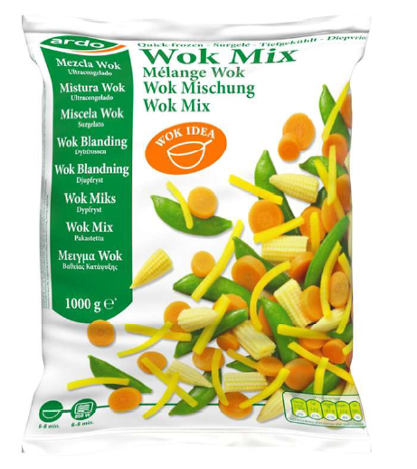
Nom | Wok Mix
Marque | Ardo
Unité | 1 kg
Code article | 10001616
Date de durabilité minimale (DDM) | 08/2025
Lot | 243044

Photo | 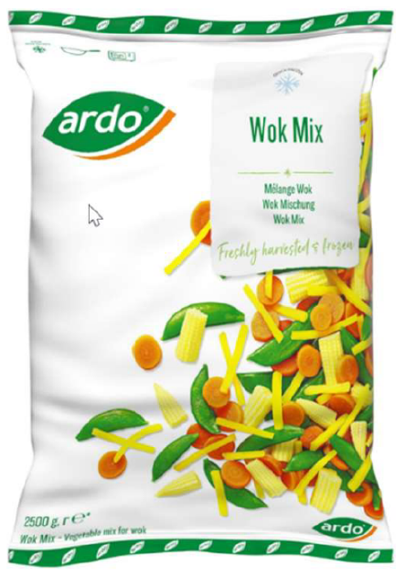
Nom | Wok Mix
Marque | Ardo
Unité | 2,5 kg
Code article | 10001654
Date de durabilité minimale (DDM) | 02/2025
Lot | 243044

Danger : Présence possible de baies de pommes de terre - fruits non comestibles de pommes de terre

Les produits ont été distribués par différents points de vente.

Source d’information : RASFF (Rapid Alert System for Food and Feed)

Communiqué par : Administration luxembourgeoise vétérinaire et alimentaire.

Administration luxembourgeoise vétérinaire et alimentaire
7 rue Thomas Edison
L-1445 Strassen
Tél. : +352 2477 5620
Fax : +352 2747 8068
E-mail : info@alva.etat.lu

